AZƏRBAYCAN RESPUBLİKASININ İPOTEKA VƏ KREDİT ZƏMANƏT FONDU

“Sahibkarlıq kreditlərinə zəmanətlərin verilməsi” sistemi vasitəsilə sahibkarlıq kreditinin alınması üçün müraciətə dair istifadəçi təlimatı

(Təlimatda yer alan rəqəmlər şərtidir)

Bakı-2020

Sahibkarlıq kreditinin alınması üçün müraciətin göndərilməsi

Fərdi sahibkar və ya hüquqi şəxs sahibkarlıq kreditinə zəmanətin alınması üçün elektron müraciətini “Elektron hökumət” portalı vasitəsilə həyata keçirir. Bunun üçün vətəndaş istənilən veb brauzerdən ünvan sətrinə https://www.e-gov.az yazıb “Enter” düyməsini sıxmalıdır.

Fərdi sahibkar və ya hüquqi şəxs “Elektron hökumət” portalının əsas səhifəsində “Bütün xidmətlər” düyməsini sıxaraq, Azərbaycan Respublikası İpoteka və Kredit Zəmanət Fondunun təqdim etdiyi elektron xidmətlər siyahısından “Sahibkarlıq kreditlərinə zəmanətlərin verilməsi” xidmətini seçib elektron kabinetin yaradılması üçün müraciət edə bilər (şəkil 1, şəkil 2).
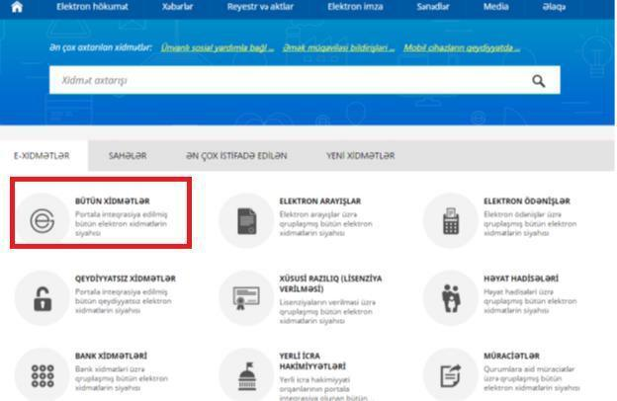

şəkil 1

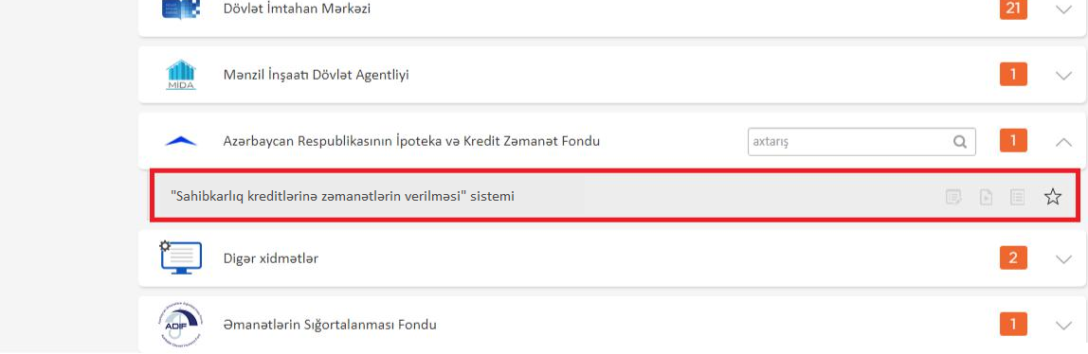
şəkil 2
Bu xidmətdən ilk dəfə istifadə zamanı “Elektron imza” və ya “Asan imza” giriş vasitələri ilə, artıq aktiv istifadəçi olduqda isə “Elektron hökumət” portalında qeydiyyatdan keçmiş vətəndaşa verilmiş istifadəçi adı və şifrə ilə daxil olmaq imkanı da vardır (şəkil 3).
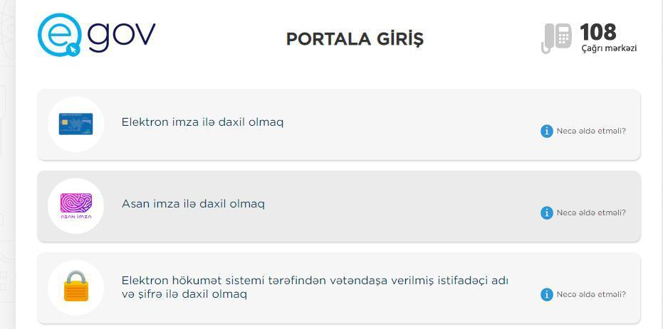

şəkil 3

Elektron imza vasitəsilə giriş:

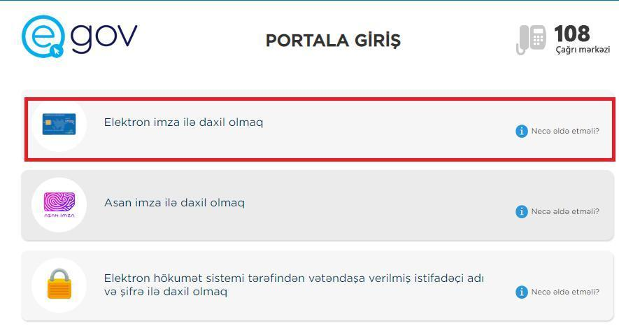
Elektron imza ilə daxil olmaq seçimi edilir (şəkil 4);

şəkil 4

Bu zaman aşağıda əks olunan sertifikatın seçilməsi pəncərəsindən müvafiq elektron imza sertifikatı (soyad, ad, ata adı) seçilərək OK düyməsi sıxılmalıdır.

Ekrana əks olunan pəncərəyə elektron imza kartının PİN kodu daxil edilərək Enter düyməsi sıxılmalıdır (şəkil 5, şəkil 6).
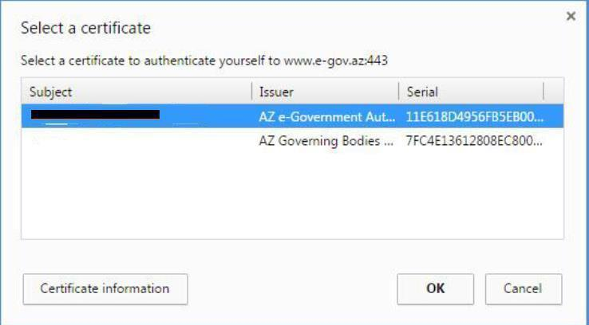

şəkil 5
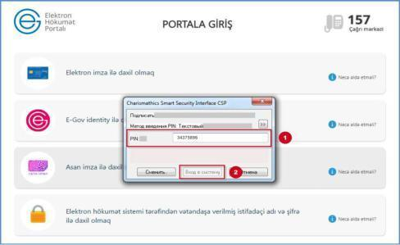

şəkil 6

Asan imza ilə giriş:

Asan imza ilə daxil olmaq seçimi edilərkən portalda müvafiq bölmə seçilir.

Asan imza üzrə mobil nömrəsi, İstifadəçi İD-si daxil edilərək DAXİL OL düyməsi sıxılır (şəkil 7).
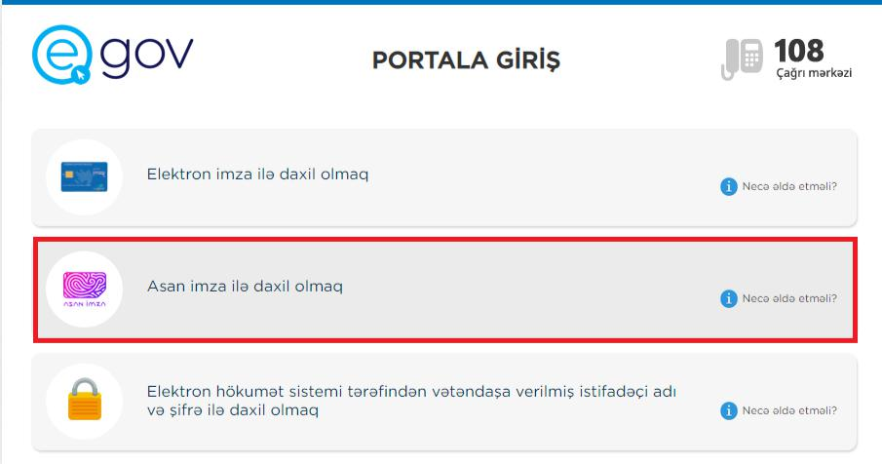
şəkil 7

Göstərilən mobil nömrəyə SMS formatında göndərilmiş kodu təsdiq etdikdən sonra xidmətə daxil olmaq mümkün olur.
Daha sonra təhlükəsizlik kodu ekranda əks olunur və mobil telefona sorğu göndərilir. Sistem tərəfindən mobil telefona gələn “təhlükəsizlik kodu” ilə Portaldakı kod müqayisə edilir, uyğun gəldikdə “Asan İmza PİN1” ilə təsdiq edilir (şəkil 8).
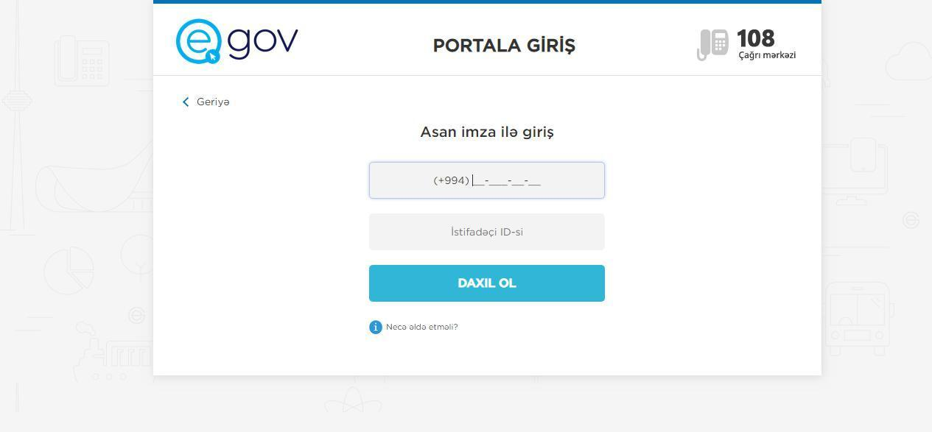

şəkil 8

Göstərilən mobil nömrəyə SMS formatında göndərilmiş kodu təsdiq etdikdən sonra “Sahibkarlıq kreditlərinə zəmanətlərin verilməsi” sisteminə giriş etməklə avtomatik qaydada fərdi sahibkar və hüquqi şəxsin elektron kabineti formalaşır. “Elektron kabinetdə” şirkətin qanuni təmsilçisi Azərbaycan Respublikasının İpoteka və Kredit Zəmanət Fondunun təqdim etdiyi xidmətlərdən istifadə imkanını əldə edir (şəkil 9).

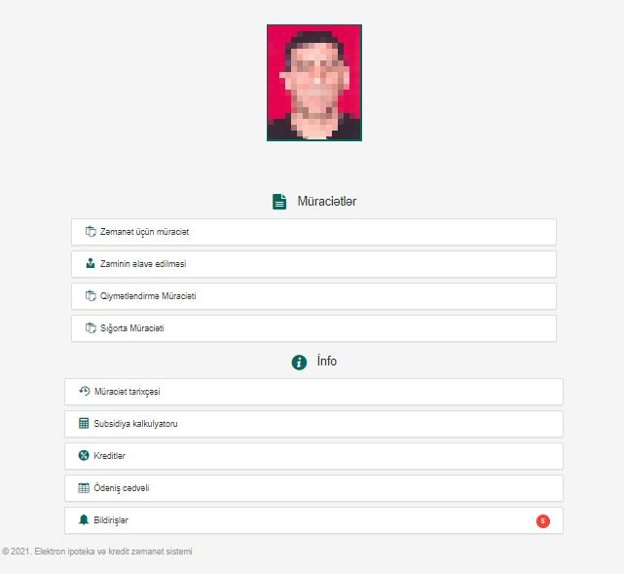

şəkil 9

Sahibkarlıq kreditlərinə zəmanətin alınması prosesi 3 mərhələdən ibarətdir. Birinci mərhələdə sahibkar ilkin müraciəti göndərir. Bank tərəfindən kreditin verilməsinə dair razılıq alındıqdan sonra qiymərləndirmə müraciətinin göndərilməsi ikinci mərhələ hesab olunur. Üçüncü mərhələdə isə sığorta müraciəti göndərilir. Zəmanətin verilməsinə Elektron İpoteka və Kredit Zəmanət Fondunun razılığından sonra hər bir müraciət üzrə müştəri kodu generasiya olunur. Müştəri kodu sahibkara bildiriş formasında göndərilir. Bu müştəri kodu vasitəsilə sahibkar sığorta müraciətini göndərə bilir.
Proses portaldan ilkin müraciətin göndərilməsi ilə başlayır. Bu proses özündə 4 addımı birləşdirir. İlk addımda qanuni təmsilçinin məlumatları (Şəxsiyyət vəsiqəsi məlumatları) göstərilir. İkinci addımda sahibkarın əlaqə məlumatları, fəaliyyət ünvanı və hüquqi qeydiyyat ünvanı ilə bağlı məlumatlar daxil edilir. Növbəti addım borcalan haqqında məlumatların daxil edilməsidir. Borcalan şirkətin fəaliyyət növü, fəaliyyətə başlama tarixi, təşkilati forması, ümumilikdə şirkət haqqında bir sıra məlumatları daxil edir. Təminat barədə məlumatlar bu addımda əlavə edilir. Ən sonuncu addımda isə fərdi sahibkar və ya hüquqi şəxs almaq istədiyi kredit üzrə məlumatları daxil edir, müraciət edəcəyi bank və onu müvafiq filialını seçir. Qeyd edilən 4 addımın yerinə yetirilməsi üçün əsas səhifədən “Zəmanət üçün müraciət” bölməsi seçilir.

İlk dəfə elektron kabinetini formalaşdıran sahibkar müvafiq razılıq ərizəsini gücləndirilmiş elektron imza vasitəsilə “İmzala” düyməsini sıxmaqla elektron qaydada imzalayır (şəkil 10).
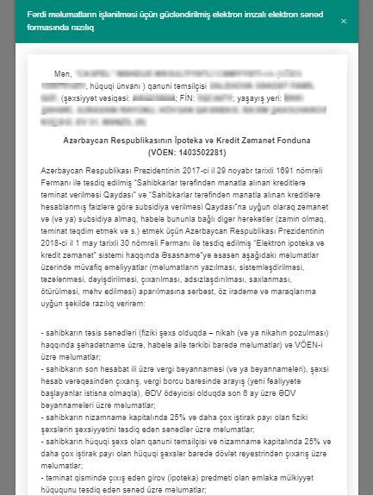
şəkil 10

Fərdi məlumatların işlənilməsi üçün gücləndirilmiş elektron imzalı elektron sənəd formasında razılıq ərizəsi uğurla imzalandıqdan sonra kredit tarixçəsinin tərtib edilməsi üçün məlumatların kredit bürosuna təqdim edilməsinə və ya kredit bürosundan kredit hesabatının əldə edilməsinə dair elektron sənəd formalı razılıq ərizəsi imzalanır (şəkil 11).
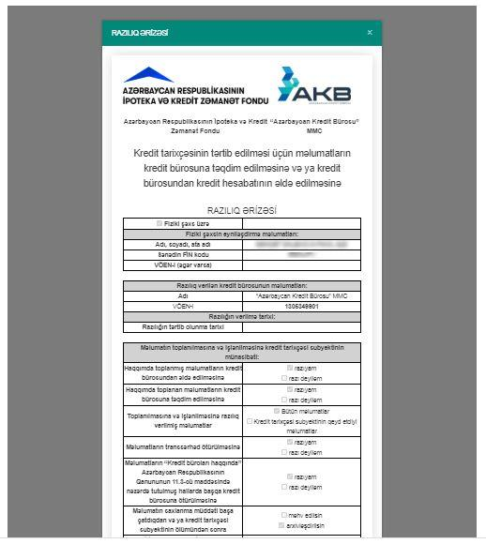
şəkil 11

Burada sahibkarın “Zəmanət üçün müraciət” üzrə elektron kabineti yaradılır. Elektron kabinetin menyusu Müraciətlər və İnfo bölmələrindən ibarətdir (şəkil 12).

Müraciətlər bölməsi vasitəsilə aşağıdakı əməliyyatlar üzrə müraciətlər həyata keçirilir:

- Zəmanət üçün müraciət - Bu bölmə vasitəsilə fərdi sahibkar/hüquqi şəxs sahibkarlıq kreditinə zəmanətin alınması üçün müraciət göndərir;

- Zaminin əlavə edilməsi - Bu bölmə zaminlə birgə müraciət etmək üçün lazım olan əlaqələndirmə kodunun alınması üçündür. Əlaqələndirmə kodu müraciəti göndərəcək olan fərdi sahibkara/hüquqi şəxsə təqdim edilir. Müraciət göndərən zaman fərdi sahibkar/hüquqi şəxs əlaqələndirmə kodunu “Borcalan haqqında” məlumatlar tabında daxil edir və müraciətini zaminlə birgə formalaşdıraraq müvəkkil banka göndərir (səh.20 )

- Qiymətləndirmə Müraciəti – Bu bölmə vasitəsilə fərdi sahibkar/hüquqi şəxs təminat qismində çıxış edən daşınar/daşınmaz əmlakların qiymətləndirilməsi üçün Fondun müvəkkil qiymətləndiricilərindən birinə müraciət göndərir;

- Sığorta Müraciəti – Bu bölmə vasitəsilə sahibkar zəmanət krediti üzrə təminatlarının sığorta müqavilələrinin bağlanılması üçün Fondun müvəkkil sığorta şirkətlərindən birinə müraciət göndərir.

İnfo bölməsi vasitəsilə zəmanət alınması müraciəti üzrə aşağıdakı məlumatlar əldə olunur:

- Müraciət tarixçəsi – Bu bölmədə fərdi sahibkarın/hüquqi şəxsin sahibkarlıq krediti üzrə müraciətlərinin tarixçəsi əks olunur.

- Subsidiya kalkulyatoru – Fərdi sahibkar/hüquqi şəxs subsidiya kalkulyatoru vasitəsilə sahibkarlara verilən kredit müqaviləsi üzrə maksimal aylıq ödəniş məbləğini və müddəti hesablaya bilir;

- Kreditlər – Bu bölmədə fərdi sahibkarın/hüquqi şəxsin sahibkarlıq krediti üzrə detallı məlumatları əks olunur (kreditin qalıqları, ödəniş cədvəli, sığorta müqavilələri, ödənişlərə dair məlumatlar və s.);

- Ödəniş cədvəli – Bu bölmədə fərdi sahibkara/hüquqi şəxs aldığı kredit üzrə aylıq ödənişlərinə dair məlumatlarla tanış ola bilir.

- Bildirişlər – Bu bölmədə fərdi sahibkara/hüquqi şəxsə, eləcə də zamin olan şəxsə kreditin alınması ilə bağlı bütün növ bildirişlər ünvanlanır.
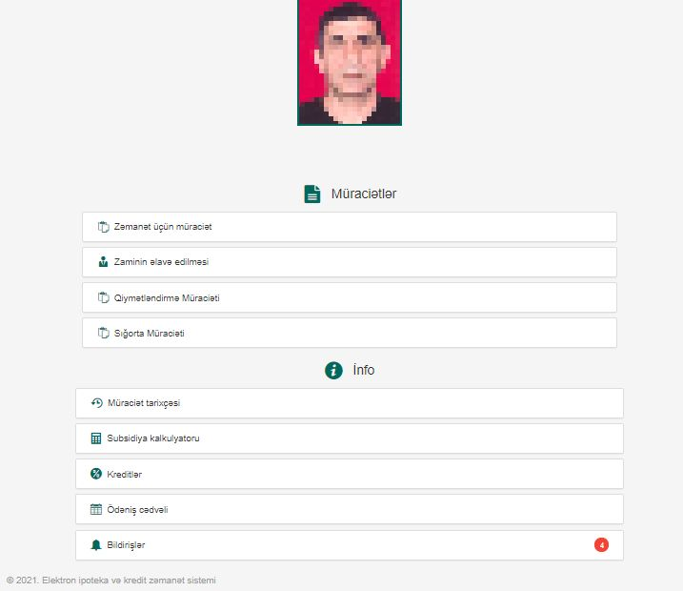
şəkil 12

Sahibkarlıq kreditlərinə zəmanətin alınması üçün müraciət şirkətin qanuni təmsilçisi tərəfindən “Zəmanət üçün müraciət” bölməsi vasitəsilə həyata keçirilir.
- Qanuni təmsilçi məlumatları – Sahibkarlıq kreditlərinə zəmanətin alınması müraciətində ilk pəncərə sahibkarın şəxsiyyət vəsiqəsi məlumatlarını əks etdirən pəncərədir (şəkil 13).

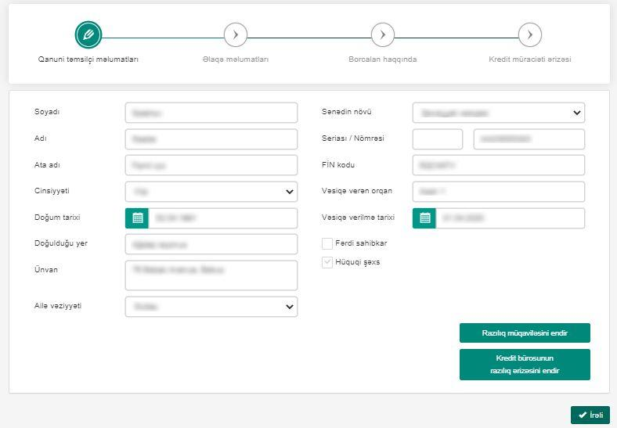
şəkil 13

İlkin olaraq sahibkarın şəxsiyyət vəsiqəsi məlumatları avtomatik olaraq müvafiq xanalarda göstərilir. Eyni zamanda, daxil olan şəxsin fərdi sahibkar və ya hüquqi şəxs olması barədə məlumat bu pəncərədə qeyd olunur. “İrəli” düyməsinə sıxdıqda əlaqə məlumatlarına keçid edilir.

- Əlaqə məlumatları – Bu pəncərədə sahibkar əlaqə məlumatının tipini və məlumatın özünü daxil edilərək “Əlavə et” düyməsini basır. Daxil edilən məlumatlar cədvəl şəklində əks olunur. Cədvəldən müvafiq sətri seçib düyməsinə sıxmaqla məlumatı silmək olar. Fəaliyyət ünvanı və hüquqi qeydiyyat ünvanı daxil edilir, şəhər və bölgə məlumatları isə aşağıaçılan siyahıdan seçilir. “İrəli” düyməsinə sıxdıqda borcalan haqqında məlumatlara keçid edilir (şəkil 14, şəkil 15).
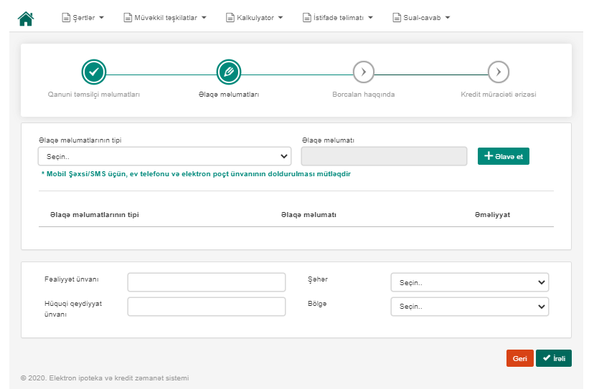
Şəkil 14

QEYD: Mobil telefon – Şəxsi/SMS üçün qeyd etmək və doğruluğunu bir daha yoxlayıb təsdiq etmək mütləqdir.
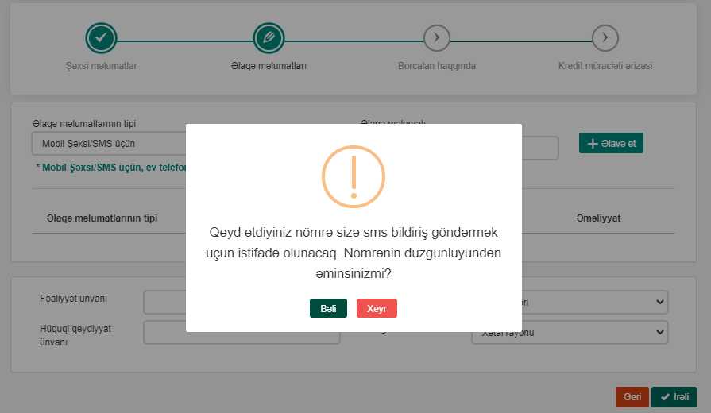

Şəkil 15

- Borcalan haqqında - Bu bölmədə şirkətin fəalyyət növü, fəaliyyətə başlama tarixi, təşkilati forması, ümumilikdə şirkət haqqında bir sıra məlumatlar daxil edilir. Məlumatların doldurulmasında məcburiyyət yoxdur. Hər hansı yanlış əlavə edilmiş və ya əlavə edilməmiş bölmə üzrə bank əməliyyatçısı tərəfindən düzəliş edilə bilər və ya yeni məlumat əlavə edilə bilər. Səhifə açılan kimi müraciət edən, VÖEN və rəhbər məlumatları avtomatik olaraq çıxır (Şəkil 16).

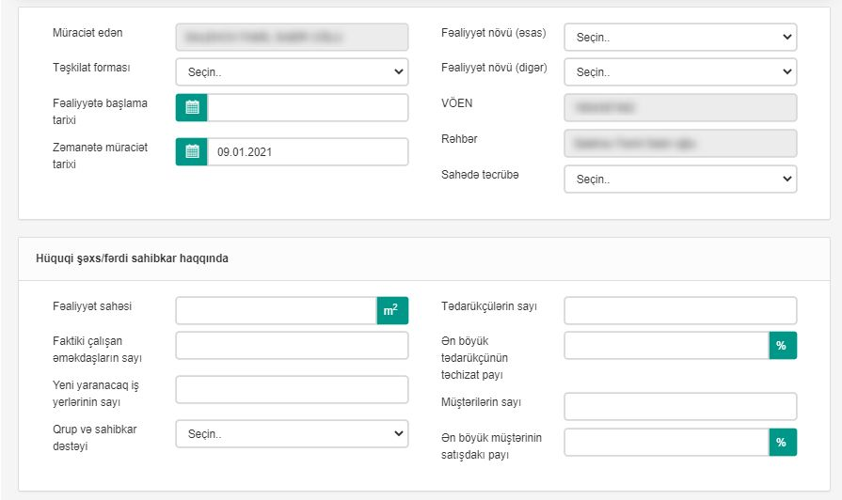
Şəkil 16

Təsisçilər (25%-dən yuxarı paya sahib), əlaqəli şirkətlər, şirkətin aktiv kredit tarixçəsi barədə məlumatlar, təklif olunan təminata dair məlumatlar, sahibkarın fəaliyyət göstərdiyi iş yeri sahəsi məlumatları və zamin haqqında məlumatlar “Əlavə et” düyməsi ilə cədvəl şəklində əlavə edilir (şəkil 17).

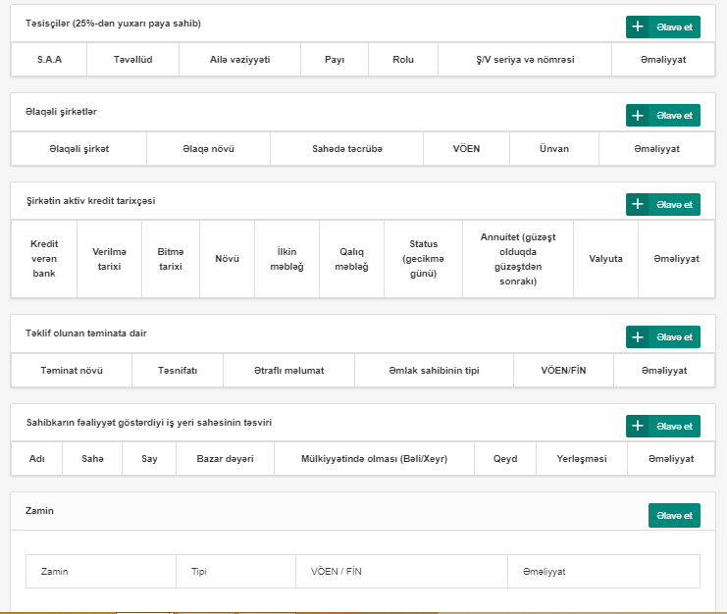
Şəkil 17

Təsisçilər (25%-dən yuxarı paya sahib) barədə məlumatı daxil etmək üçün “Əlavə et” düyməsi sıxılır. Burada təsisçinin rolu, onun faizlə payı və digər məlumatlar daxil edilərək “Təsdiqlə” basılır. Bütün məlumatların doldurulmasına məcburiyyət yoxdur (şəkil 18).

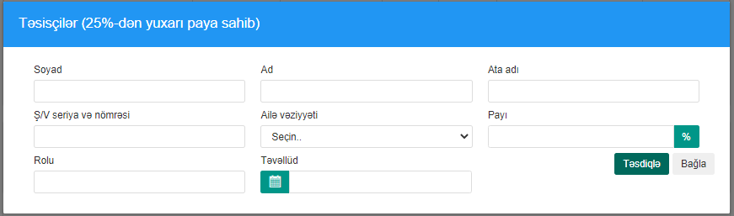
Şəkil 18

Əlaqəli şirkətlər barədə məlumatı daxil etmək üçün “Əlavə et” düyməsi sıxılır. Burada şirkətin adı, əlaqə növü, VÖEN və ünvan məlumatları daxil edilir. Sahədə təcrübəsi siyahıdan seçilir və “Təsdiqlə” basılır. Bu zaman daxil edilən məlumatlar cədvəlin sütunlarında əks olunur. Bütün xanaların doldurulması məcburiyyəti yoxdur (şəkil 19).

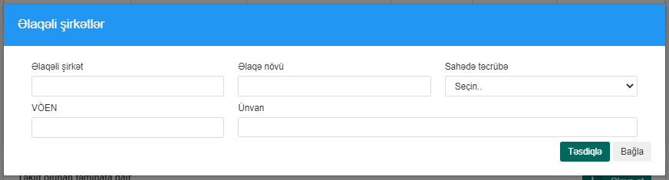
Şəkil 19

Şirkətin aktiv kredit tarixçəsinə dair məlumatlar “Əlavə et” düyməsi vasitəsilə daxil edilir. Burada krediti verən bank siyahıdan seçilir, kreditin növü, başlanma və bitmə tarixi qeyd olunur. Qalıq və ilkin məbləğlər daxil edilir. Digər vacib məlumatlar (gecikmə günlərinin sayı, annuitet ödəniş və valyutanın növü) qeyd edilərək “Təsdiqlə” basılır (Şəkil 20).
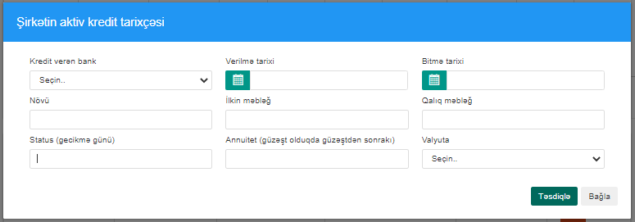
Şəkil 20
Təklif olunan təminata dair məlumatları daxil etmək üçün “Əlavə et” düyməsi sıxılır. Burada təminatın növü (daşınar əmlak, daşınmaz əmlak) siyahıdan seçilir. Seçilən növə uyğun təsnifatlar digər siyahıdan seçilir. “Təsnifatı” bölməsində daşınmaz əmlaka dair göstərilən növlər şirkətin sahədə təcrübəsindən asılı olaraq aktiv və ya deaktiv olunur. Təsnifat seçildikdən sonra təminat barədə ətraflı məlumat qeyd edilir. Əmlak sahibinin tipi seçilir. Fiziki şəxs olduqda FİN məlumatı, hüquqi şəxs olduqda isə VÖEN məlumatı daxil edilərək “Təsdiqlə” basılır. Bu zaman daxil edilən məlumatlar cədvəlin sütunlarında əks olunur (şəkil 21).

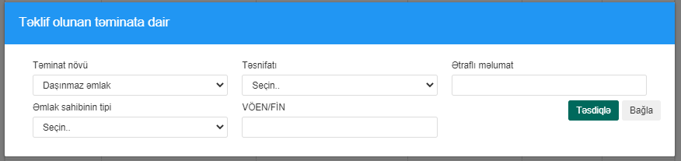
Şəkil 21

Sahibkarın fəaliyyət göstərdiyi iş yeri sahəsinin təsvirinə dair məlumatları daxil etmək üçün “Əlavə et” düyməsi sıxılır. İş yerinin adı siyahıdan seçilir. Digər məlumatlar daxil edilərək “Təsdiqlə” basılır. Bu zaman daxil edilən məlumatlar cədvəlin sütunlarında əks olunur (şəkil 22).
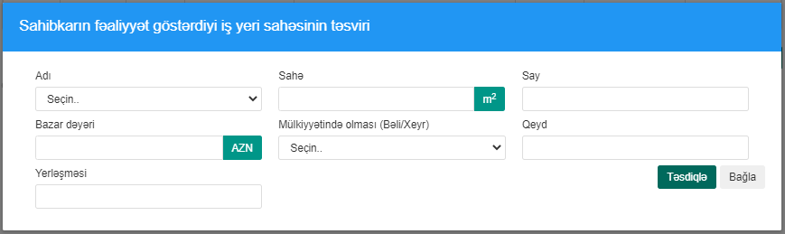
Şəkil 22
Fərdi sahibkar/hüquqi şəxs “Zamin” bölməsini (şəkil 23) zaminlə birgə müraciət göndərdiyi zaman doldurur. Əgər əlavə edəcəyi zamin yoxdursa, bu bölməni doldurmadan davam etməlidir. Zaminin əlavə edilməsi üçün əlaqələndirmə kodu lazımdır. Zaminin əlaqələndirmə kodunun alınması ilə bağlı təlimatın 5-ci bəndində ətraflı məlumat verilmişdir (səh.20). Birgə müraciət göndərdiyi zaminin əlaqələndimə kodunu bilən fərdi sahibkar/hüquqi şəxs “Əlavə et” düyməsini sıxır. Bu zaman şəkil 24-də göstərilən “Əlaqələndirmə kodu” bölməsi açılır. 6 rəqəmli kod daxil edildikdən sonra “Əlavə et” düyməsi sıxılır. Sistemdə bu kodla əlaqəli olan zaminin məlumatları - zaminin tipi (fiziki şəxs, hüquqi şəxs, fərdi sahibkar), hüquqi və fərdi sahibkar olduqda VÖEN məlumatı, fiziki şəxs olduqda isə FİN məlumatı avtomatik olaraq altcədvələ düşür (şəkil 25, şəkil 26). Bu cədvəldə zamin hüquqi şəxs olduqda təşkilatın adı, fiziki və fərdi sahibkar olduqda isə ad, soyad və ata adı məlumatları cədvəlin ilk sətrində göstərilir. Cədvəlin “Əməliyyat” sətrindəki “Sil” düyməsi ilə seçilmiş sətri silmək mümkündür .

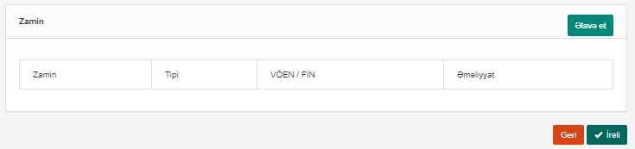
Şəkil 23

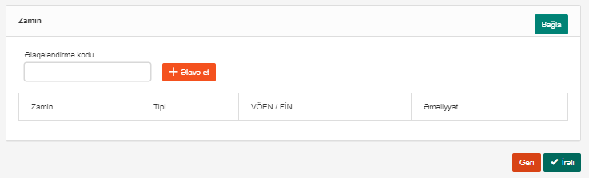
Şəkil 24
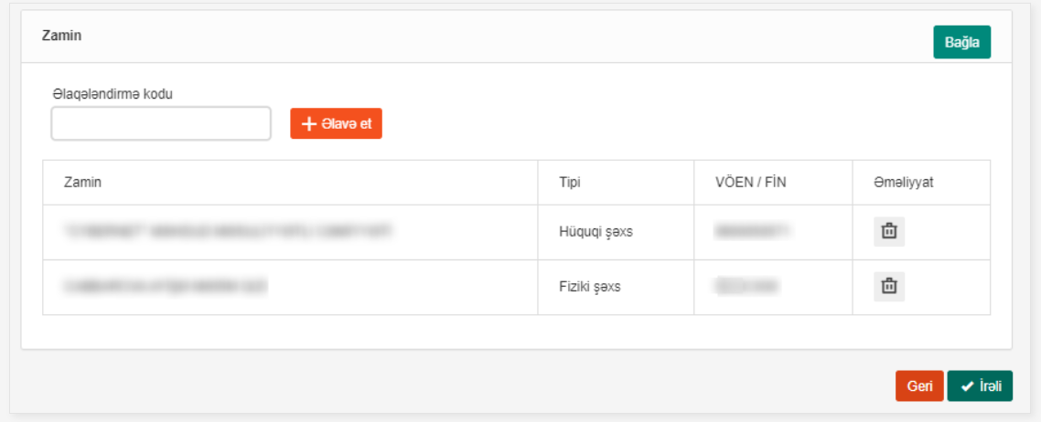
Şəkil 25
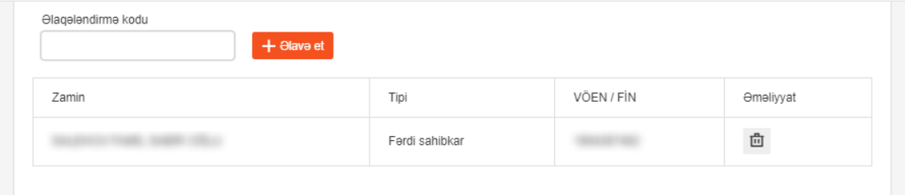
Şəkil 26

- Kredit müraciəti ərizəsi – Bu bölmə vasitəsilə fərdi sahibkar/hüquqi şəxs almaq istədiyi kredit üzrə məlumatları daxil edir. Müraciət edənin adı bölməsində hüquqi şəxsin adı avtomatik olaraq göstərilir. Sahibkar sifariş edilən kredit məbləğini, kredit və güzəşt müddətini, sifariş edilən faiz dərəcəsini daxil edir. Sifariş olunan məhsulu və subsidiyanın mövcudluğunu (Bəli/Xeyr) siyahıdan seçir. Kreditin təyinatı müəyyənləşdirilir, müraciət göndəriləcək müvəkkil bank siyahıdan seçilir. Bu zaman müraciəti qəbul edəcək bank filialları siyahı şəklində əks olunur. Sahibkar müraciətinə baxılmasını istədiyi filialı siyahıdan seçir. Bu zaman müvəkkil bankın VÖEN, İBAN və ünvan məlumatları avtomatik olaraq göstərilir. Ödəniş qrafiki və bank ilə əməkdaşlıq dövrü siyahıdan seçilir (şəkil 27).

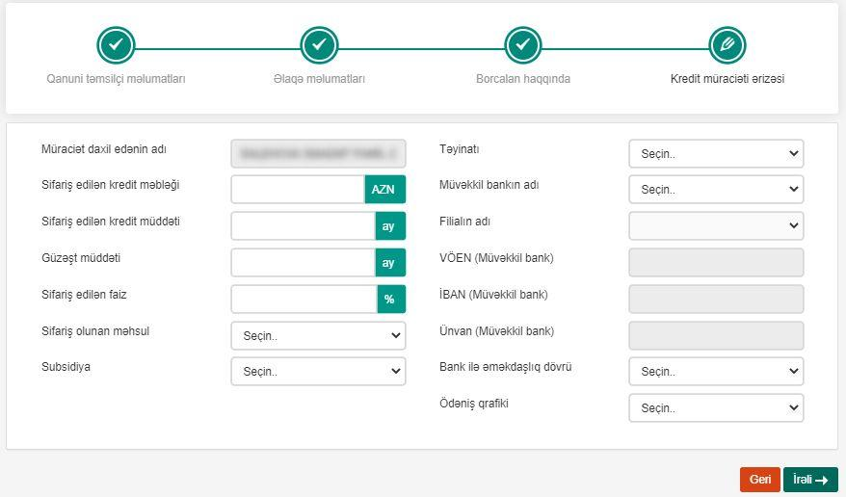
Şəkil 27

Sahibkar məlumatları daxil etdikdən sonra “İrəli” düyməsini sıxır. Bu zaman sahibkar (sahibkarlıq kreditlərinə zəmanətlərin alınması üçün müraciət edən hüquqi şəxs və ya fərdi sahibkar) üçün ərizə forması yaradılır və daxil edilən məlumatlar ərizədə öz əksini tapır. Əgər fərdi sahibkar/hüquqi şəxs müraciətini zaminlə birgə göndərirsə, zamin haqqında məlumatlar ayrıca tabda öz əksini tapır (şəkil 29). Sahibkar “İmtina” düyməsini sıxaraq məlumatları silə və ya onlar üzərində dəyişikliklər edə bilər. Eyni zamanda, “Çap et” düyməsinə basmaqla ərizə formasını kağız daşıyıcısında çap edə bilər (şəkil 28).

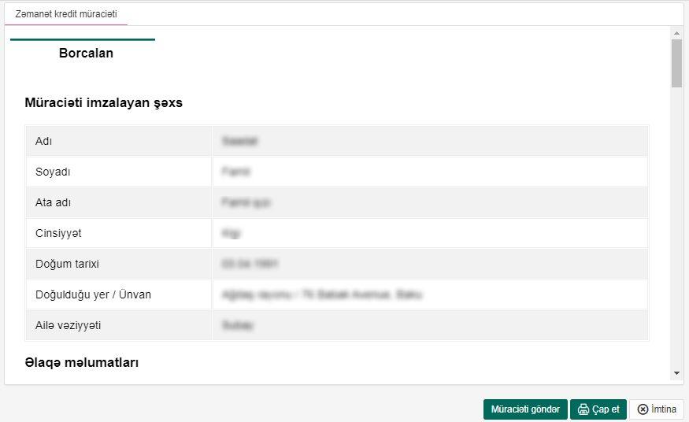
Şəkil 28

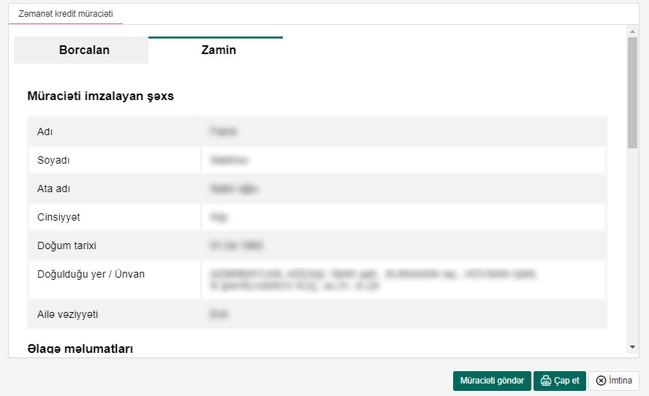
Şəkil 29

Sahibkar məlumatların düzgünlüyündən tam əmin olduqdan sonra “Müraciəti göndər” düyməsinə sıxdıqda müraciətin qeydə alınması ilə bağlı müraciətə dair bildiriş ekranda göstərilir. Sahibkar müraciəti göndərdiyi müvafiq bank filialına yaxınlaşmalı və bildirişdə göstərilən müvafiq sənədləri təqdim edərək müraciətini təsdiq etməlidir (şəkil 30).
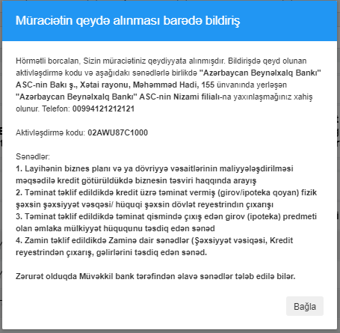
Şəkil 30
5. Zaminin əlavə edilməsi - Şəxsi kabinetinə daxil olan zaman görünən bölmələrdən biri də “Zaminin əlavə edilməsi” bölməsidir. Bu bölmə zamin müraciətinin qeydiyyata alınması və əlaqələndirmə kodunun əldə olunması üçün istifadə olunur. Belə ki, fərdi sahibkar/hüquqi şəxs zəmanət kreditinin alınması üçün müraciəti yalnız təkbaşına deyil, eləcə də zaminlə birgə göndərə bilər. Biirgə müraciət göndərə bilməsi üçün zamin olan şəxs öz şəxsi kabinetinə daxil olmalı və bu bölmədən əlaqələndirmə kodunu əldə etməlidir (şəkil 32). Əldə etdiyi əlaqələndirmə kodunu fərdi sahibkara/hüquqi şəxsə təqdim etməlidir. Fərdi sahibkar/hüquqi şəxs müraciət göndərən zaman bu 6 rəqəmli əlaqələndirmə kodunu daxil etməli və müraciəti göndərməlidir. Əlaqələndirmə kodunun müraciətə əlavə edilməsi ilə bağlı təlimatın 3-cü bəndində ətraflı məlumat verilmişdir (səh 16). Qeyd etmək lazımdır ki, zamin 3 tip ola bilər:
- Fiziki şəxs
- Hüquqi şəxs
- Fərdi sahibkar
Fiziki şəxs kimi əlaqələndimə kodunun alınması üçün sistemə daxil olduqdan sonra hesab seçmədən “Zaminin əlavə edilməsi” bölməsinə daxil olmalı və əlaqələndimə kodu alınmalıdır. Fərdi sahibkar və ya hüquqi şəxs kimi əlaqələndimə kodu almaq üçün şəxsi kabinetə sahibkar adından giriş edilməlidir (şəkil 31).
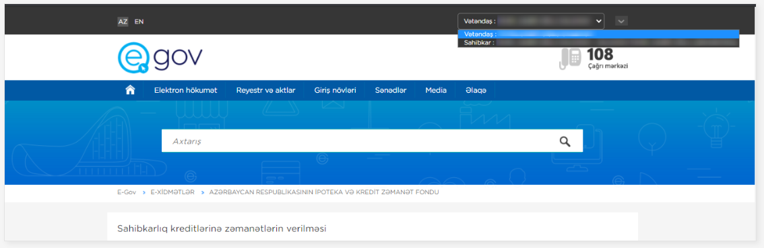
Şəkil 31
Şəxsi kabinetə daxil olduqdan sonra “Zaminin əlavə edilməsi” bölməsi seçilir.
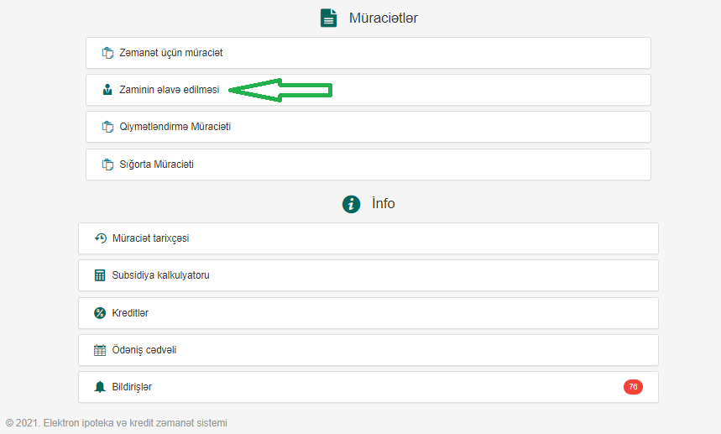
Şəkil 32
İlk dəfə bu bölməyə daxil olaraq əlaqələndirmə kodu almaq istəyən zamin müvafiq razılıq ərizəsini gücləndirilmiş elektron imza vasitəsilə “İmzala” düyməsini sıxmaqla elektron qaydada imzalayır. Razılıq ərizələri zaminin tipinə görə fərqlənir. Aşağıdakı şəkildə fiziki şəxs tipinə aid olan zaminin razılıq ərizəsi göstərilmişdir (şəkil 33).
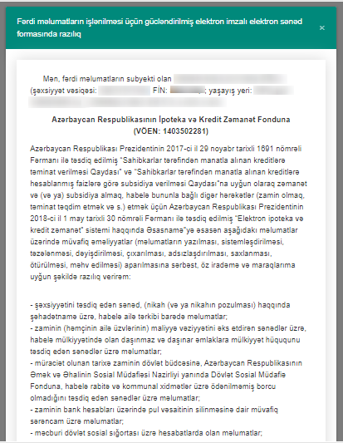
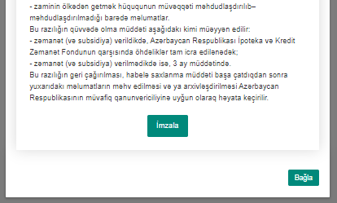
Şəkil 33

Fərdi məlumatların işlənilməsi üçün gücləndirilmiş elektron imzalı elektron sənəd formasında razılıq ərizəsi uğurla imzalandıqdan sonra kredit tarixçəsinin tərtib edilməsi üçün məlumatların kredit bürosuna təqdim edilməsinə və ya kredit bürosundan kredit hesabatının əldə edilməsinə dair elektron sənəd formalı razılıq ərizəsi imzalanır. Razılıq ərizəsi zamin tipinə görə fərqlənir. Aşağıda fiziki şəxs zamin tipinə aid olan razılıq ərizəsinin şəkli göstərilmişdir (şəkil 34).

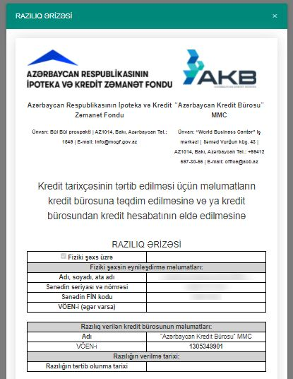
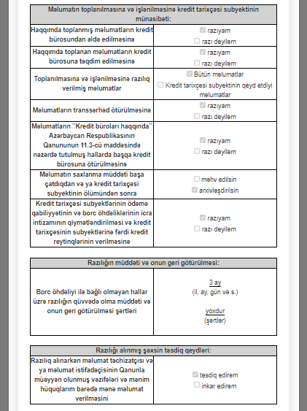
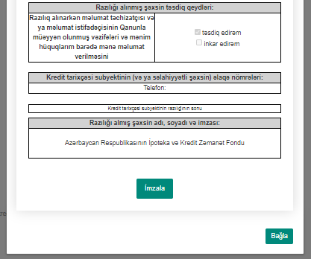
Şəkil 34

Razılıq ərizələri imzalandıqdan sonra aşağıda qeyd olunan 4 bölmədən ibarət olan səhifə açılır:
- Müraciəti imzalayan şəxs - Bu bölmədə şəxsiyyət vəsiqəsi üzrə məlumatlar əks olunur (şəkil 35). Zaminin fərdi sahibkar, hüquqi şəxs və ya fiziki şəxs olduğu seçim qutusunun aktivləşdirilməsi ilə bildirilir (şəkil 36). Əgər heç bir xana aktiv deyilsə, deməli əlaqələndirmə kodunu alan, fiziki şəxs tipinə aid olan zamindir. İmzalanan razılıq ərizələri .adoc formatında “Razılıq müqaviləsini endir” və “Kredit bürosunun razılıq ərizəsini endir” düymələri vasitəsilə yüklənilir. Məlumatlar yoxlandıqdan sonra “İrəli” düyməsi basılır.
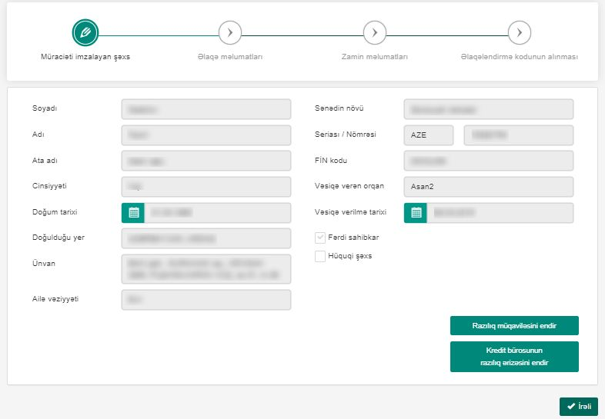
Şəkil 35
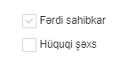
Şəkil 36

- Əlaqə məlumatları - Bu bölmədə əlaqə məlumatları daxil edilir. Əlaqə məlumatının tipi siyahıdan seçilir və “Əlavə et” düyməsini basılır. Daxil edilən məlumatlar cədvəl şəklində əks olunur. Cədvəldən müvafiq sətri seçib düyməsinə sıxmaqla məlumatı silmək olar (şəkil 37). Siyahı şəklində olan tiplərdən “Mobil telefon - Şəxsi/SMS üçün” doldurulması mütləqdir. Məlumatlar yoxlandıqdan sonra “İrəli” düyməsi basılır.
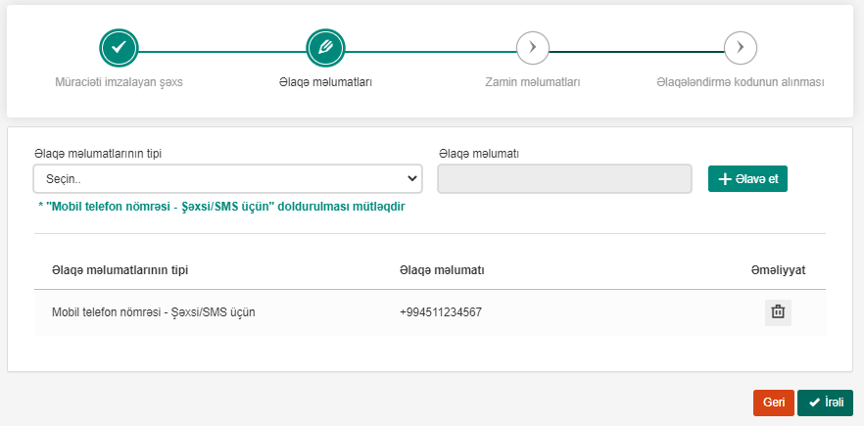
Şəkil 37

- Zamin məlumatları - Bu bölmədə müraciət edən şəxs və ya təşkilatın adı, təşkilati forması, fəaliyyətə başlanma tarixi, fəaliyyət növü məlumatları daxil edilir (şəkil 38). Bu bölmənin interfeysi zaminin tipindən asılı olaraq dəyişir. Belə ki, zamin tipi hüquqi şəxs olduqda əlavə olaraq 25%-dən yuxarı paya sahib olan təsisçilər barədə məlumatların daxil edilməsi üçün bölmə yer alır (şəkil 39).
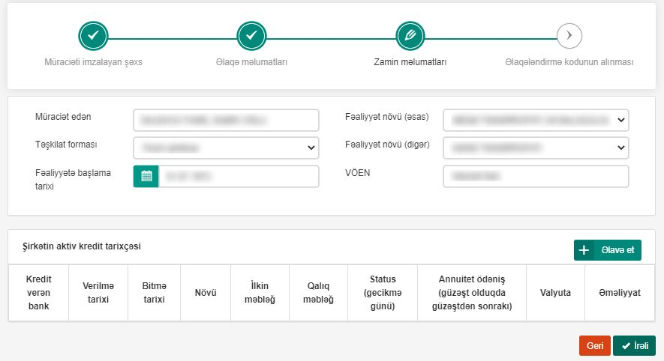
Şəkil 38

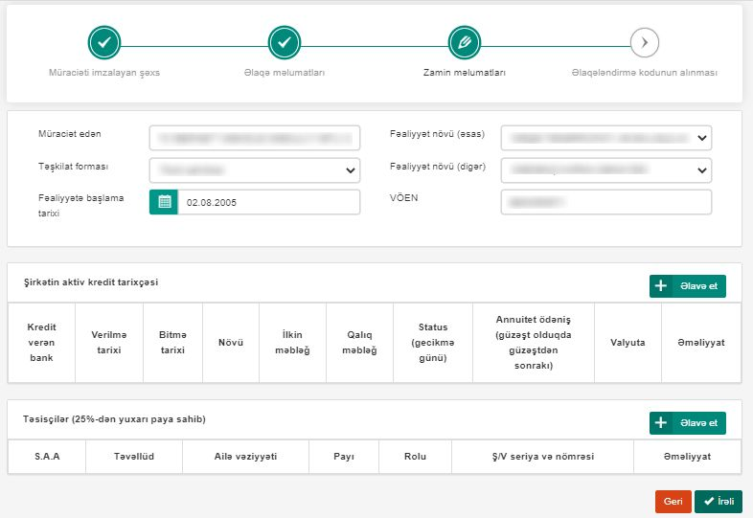
Şəkil 39
Şirkətin və ya şəxsin (fiziki şəxs tipli zamin olduqda) aktiv kredit tarixçəsi barədə məlumatlar məlumatlar “Əlavə et” düyməsi vasitəsilə daxil edilir. Burada krediti verən bank siyahıdan seçilir, kreditin növü, başlanma və bitmə tarixi qeyd olunur. Qalıq və ilkin məbləğlər daxil edilir. Digər vacib məlumatlar (gecikmə günlərinin sayı, annuitet ödəniş və valyutanın növü) qeyd edilərək “Təsdiqlə” basılır (Şəkil 40).
Şəkil 40

Hüquqi şəxs tipli zamin olduqda Təsisçilər (25%-dən yuxarı paya sahib) barədə məlumatı daxil etmək üçün “Əlavə et” düyməsi sıxılır. Burada təsisçinin rolu, onun faizlə payı və digər məlumatlar daxil edilərək “Təsdiqlə” basılır. Bütün məlumatların doldurulmasında məcburiyyət yoxdur (şəkil 41).

Şəkil 41
Məlumatlar yoxlandıqdan sonra “İrəli” düyməsinə basılır.
- Əlaqələndirmə kodunun alınması - Bu bölməyə keçid edən edən zaman sistemdən generasiya olunan əlaqələndirmə kodu xəbərdarlıq pəncərəsində əks olunur (şəkil 42). Bununla zamin müraciətinin qeydiyyatı və əlaqələndirmə kodunun generasiyası bitmiş olur. Zamin əlaqələndirmə kodunu müraciət göndərəcək olan fərdi sahibkar/hüquqi şəxsə təqdim edir. Fərdi sahibkar/hüquqi şəxs isə səhifə 16-da göstərilən qayda ilə əlaqələndirmə kodunu daxil edərək zaminlə birgə müraciət göndərilməsini həyata keçirir.
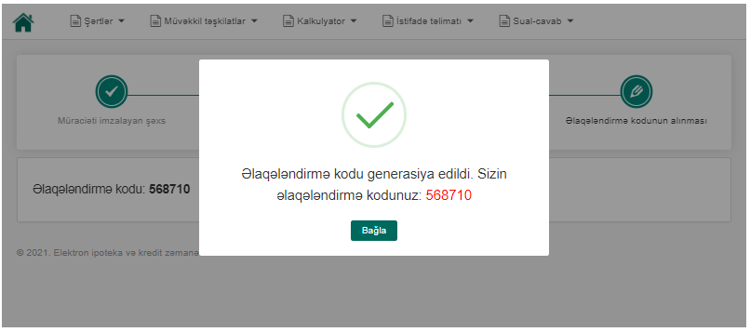
Şəkil 42

Generasiya olunan əlaqələndimə kodu bildiriş formasında şəxsi kabinetə göndərilir. Zamin öz şəxsi kabinetinin “Bildirişlər” bölməsinə daxil olur. Oxunmamış bildirişin üzərinə iki dəfə basdıqda bildiriş mətni ekranda əks olunur (şəkil 43).
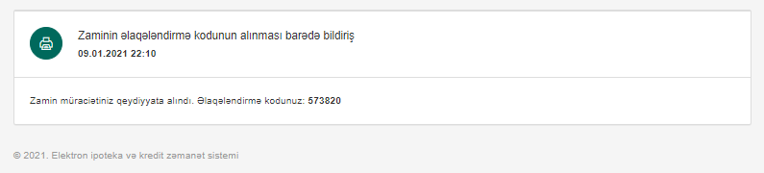
Şəkil 43

6. Qiymətləndirmə müraciətinin göndərilməsi - Sahibkar, onun şəxsi kabinetinə təklif etdiyi təminatlarının qiymətləndirilməsi barədə bildiriş daxil olduqdan sonra qiymətləndirmə müraciətlərini göndərməlidir. Şəxsi kabinetə daxil olan zaman hesab tipi olaraq fiziki şəxs deyil, hüquqi şəxs seçilməlidir. Qiymətləndirmə müraciətinin göndərilməsi üçün sahibkar şəxsi kabinetindən “Qiymətləndirmə müraciəti” bölməsinə daxil olmalıdır (şəkil 44 ).

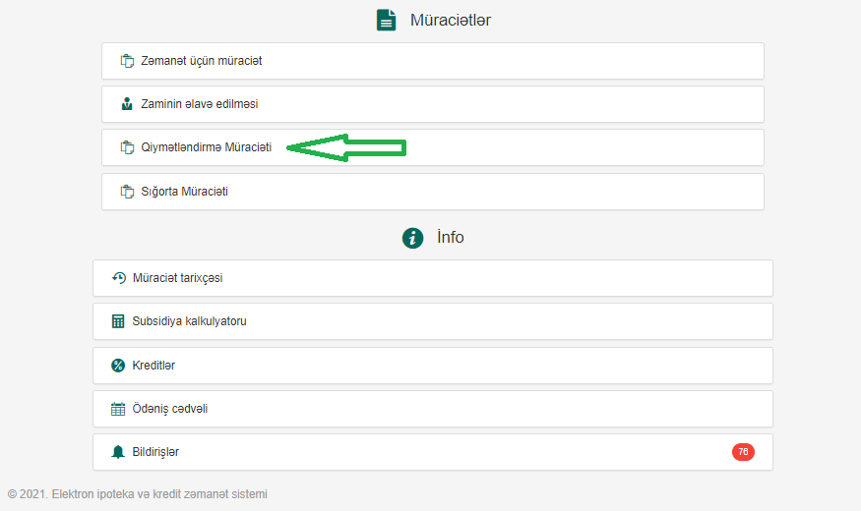
Şəkil 44

Açılan səhifədə kredit işi siyahıdan seçilir. Bu zaman kredit işinə bağlı təminatlar siyahı şəklində əks olunur. Siyahıdan hər hansı bir təminatı seçdikdə, təminatın və təsnifatın tipi avtomatik olaraq çıxır. İpoteka və Kredit Zəmanət Fondu tərəfindən təklif edilən qiymətləndirici şirkətlərin siyahısı əks olunur (şəkil 45).
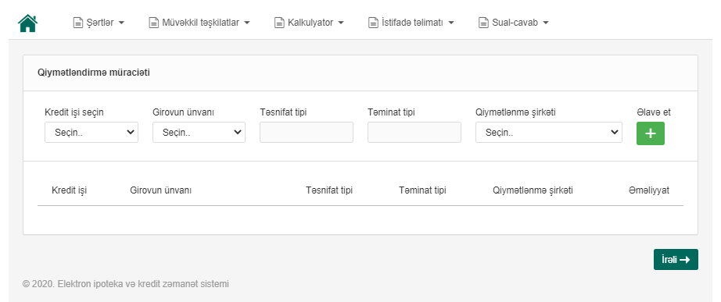
Şəkil 45
Sahibkar siyahıdan istədiyi qiymətləndirmə şirkətini seçir və düyməsini sıxır. Bu zaman seçilən təminat məlumatları cədvəl şəklində əks olunur. Eyni anda bir neçə təminat seçilərək qiymətləndirilməsi üçün müvafiq şirkətə müraciət göndərilə bilər. Əlavə edilmiş təminatlar düyməsi vasitəsilə cədvəldən silinə bilər. Cədvəldən silinmiş təminat “Girovun ünvanı” siyahısından yenidən seçilə bilər (şəkil 46).
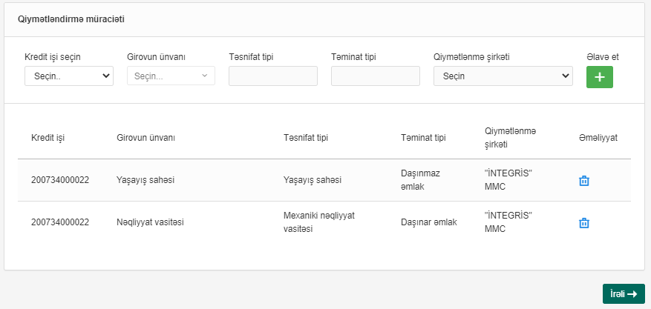
Şəkil 46

Məlumatlar yoxlandıqdan sonra Sahibkar “İrəli” düyməsinə basır. Bu zaman ərizə forması yaradılır. Formada hər bir təminat üzrə məlumatlar ayrıca tablarda göstərilir (şəkil 47). “Qeydiyyata al” düyməsinə basdıqda əməliyyatın icra olunduğu barədə təsdiq mesajı verilir və müraciət müvafiq qiymətləndirici şirkətə göndərilmiş hesab olunur

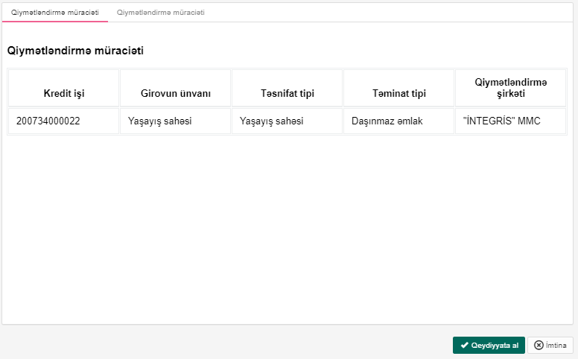
Şəkil 47

6. Sığorta müraciətinin göndərilməsi – Sığorta müraciəti kredit verildikdən sonrakı mərhələdə göndərilir. Belə ki, sahibkar tərəfindən göndərilən kredit müraciətinə baxıldıqdan və onun verilməsinə müvəkkil bank və İpoteka və Kredit Zəmanət Fondu tərəfindən razılıq verildikdən sonra hər bir müraciət üzrə müştəri kodu təyin edilir. Müştəri kodu sahibkara təqdim olunur. Sığorta müraciətinin göndərilməsi bu kod vasitəsilə həyata keçirilir. Bunun üçün sahibkar şəxsi kabinetinin “Müraciətlər” bölməsindən “Sığorta Müraciəti”ni seçir (şəkil 48)
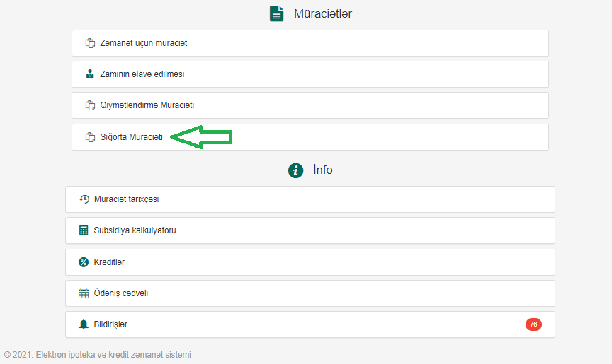
Şəkil 48

Açılan pəncərədə sığortalanacaq predmet siyahıdan seçilir. Sığorta növü kimi yalnız əmlak sığortası göstərilir. Sahibkara məxsus kredit işi üzrə müştəri kodu siyahıda əks olunur və siyahıdan müştəri kodu seçilir. Sığorta müraciətinin göndəriləcəyi şirkət seçildikdən sonra sığorta predmetinin ərazisi məlumatı daxil edilir və “Məlumatları yüklə” düyməsinə basılır (şəkil 49). Bu zaman kredit işi və sığortalanacaq şəxs barədə məlumatlar avtomatik olaraq ekranda əks olunur. Borcalan tərəfindən hesablama tipi və ödəmə şərti (illik və ya birdəfəlik) siyahıdan seçilir (şəkil 50).

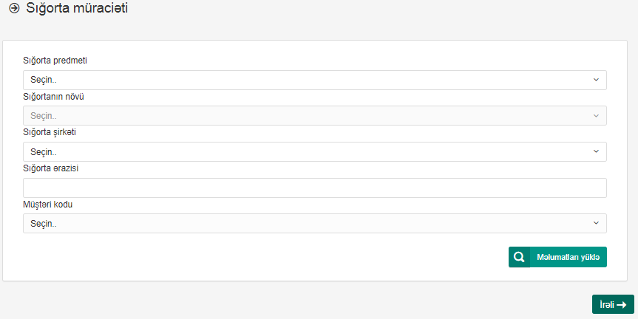
Şəkil 49

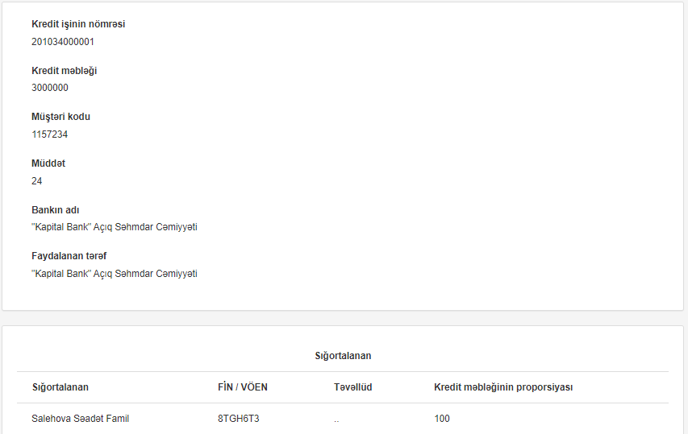
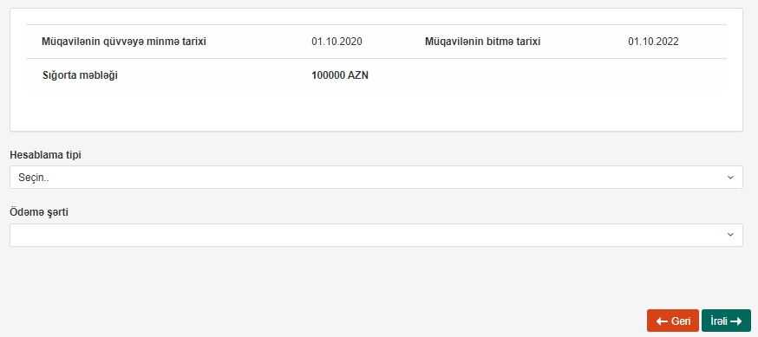
Şəkil 50

Sahibkar məlumatların doğruluğuna əmin olduqdan sonra “İrəli” düyməsinə basır. Bu zaman ərizə forması yaradılır (şəkil 51). “Qeydiyyata al” düyməsinə basdıqda əməliyyatın icra olunduğu barədə təsdiq mesajı verilir və müraciət müvafiq sığorta şirkətinə göndərilmiş hesab olunur

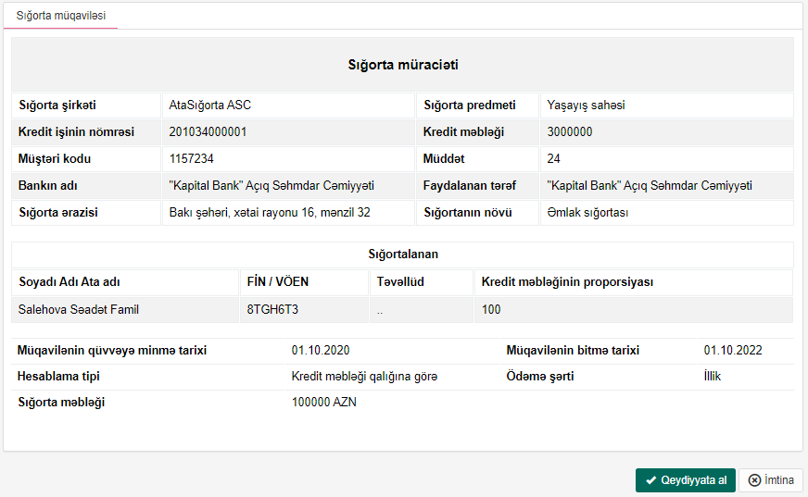
Şəkil 51

